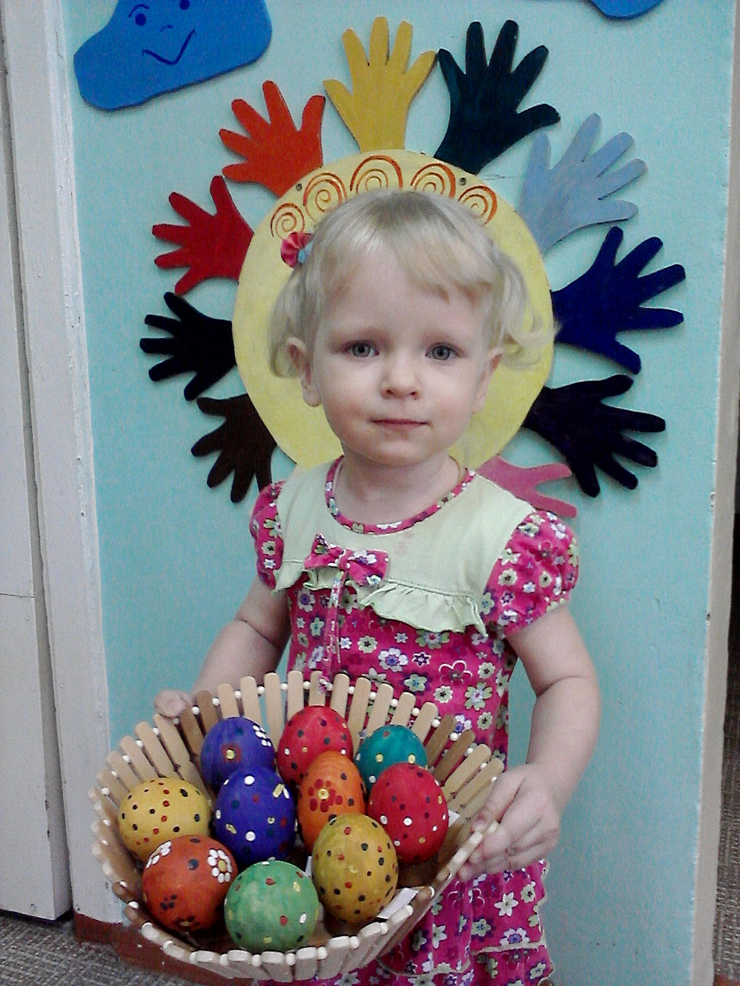
Задачи:
-Учить рисовать на объемной форме
-Совершенствовать умение работать ватной палочкой и красками
- Развивать интерес к творческой деятельности и стремление участвовать в ней
-Мотивировать детей к изучению народного творчества
- Расширить кругозор детей о народных обычаях и традициях
-Воспитывать эмоционально – эстетическое отношение к изображениям;
-Воспитывать любовь и доброту к окружающему миру, интерес к искусству и культуре русского народа
Материалы:
Гуашь, ватные палочки, бумажные салфетки, стаканчики с водой, формы для декоративной росписи (куриные яйца), держатели, кукольный театр «Курочка Ряба», наголовники цыплята.
Предварительная работа: Разучивание физминутки, рассказ воспитателя о Пасхе, чтение стихов, прослушивание песен, посвящённых празднику, знакомство с игрой «Наседка и цыплята»
Методические приёмы: Рассказ воспитателя о празднике, просмотр кукольного театра «Курочка ряба», физминутка, показ приёмов рисования, самостоятельная деятельность детей, подвижная игра «Наседка и цыплята»
Ход НОД:
Воспитатель: На дворе весна. Приближается праздник светлого Христова Воскресения – Пасха. Пасха-это главный праздник на Руси: «Царь дней», «праздник праздников», и «торжество торжеств» - именно так в старину называли этот праздник, а символ праздника это пасхальное яйцо. Пасху всегда ждали с нетерпением и готовились к ней. На Пасху принято печь куличи, красить яйца, делать творожные пасхи. А сейчас мы с вами пойдём в гости и посмотрим как готовятся к этому празднику наши знакомые дед и баба из сказки «Курочка Ряба».
Представление кукольного театра:
Дед: Ой, ты печка – сударыня
Помоги нам боярыня.
Ты свари, напеки,
Обогрей, освети,
Полечи и спаси,
В Дом богатство неси!
Бабка: Нам везде надо успеть
И сплясать, и спеть.
Мы избу белёную чисто подметем,
А тоску зеленую мы не пустим в дом.
Дед: /Закончив побелку/ Схожу – ка я бабка погляжу не снесла ли там курочка яичко!
Ну, как курочка снесла ты нам яичко?
Курочка: Ко-ко-ко! Снесла, дедушка, снесла, да не одно, а много!
Как раз к празднику успела!
Дед: Ай, да Рябушка, ай да умница. Постаралась. Спасибо тебе! Ой, а яички-то простые, что же теперь делать? Нам ведь красивые пёстрые нужны к празднику.
Воспитатель: Не огорчайтесь! Вашему горю поможем, правда ребята? Мы ваши яички разукрасим к празднику.
Вы нас здесь подождите, а мы пойдём в свою мастерскую.
Дети подходят к столам с красками.
Физминутка.
Стол пасхальный накрываем (показ ладонями)
Веткой вербы украшаем, (разводят пальцы на обеих руках)
А в печи печём куличи (имитация движений «печём пирог»)
А от курочки – яички (смыкают указательный и
Дай нам, курочка, яичко простое большой палей на руке)
Мы его распишем – будет золотое (пальцами рисуют по воздуху)
Яйцо – символ жизни, любви и надежды!
Нарядим яйца в пасхальные одежды (проводят руками по бокам сверху вниз)
Воспитатель: Посмотрите, какими красками мы будем украшать наши яйца?
(Ответы детей: красным, синим, зелёным, жёлтым)
Воспитатель: Молодцы!
Давайте приступим к украшению яиц, работать мы будем ватной палочкой, посмотрите как я делаю. (Показ приёмов рисования) Примакиваю я аккуратно, если немного испачкалась, то вытираю руку о салфетку.
(Самостоятельная деятельность детей.)
Воспитатель: Вот молодцы, ребята, постарались. Давайте отнесём наши красивые яички дедушке и бабушке.
(Подходят к бабушке и дедушке)
Воспитатель: Вот и закончили свою работу наши умельцы.
Дед: Какие у нас яички получились красивые.
Бабка: /берет яички/ Глаз не оторвать. Спасибо. /ставит на стол/
Курочка Ряба: Ребята, выручили вы нас, давайте я с вами за это поиграю, а игра наша называется «Наседка и цыплята».
Покружились, покружились и в цыпляток превратились.
Игра «Наседка и цыплята»
(Дети благодарят Курочку Рябу, прощаются с героями)
Воспитатель: Чем занимались мы с вами сегодня? К какому празднику расписывают яйца? Каким цветом мы с вами расписывали яйца?
Ответы детей.

